UNIDAD 9 | EL TIEMPO Y EL CLIMA
OBJETIVOS | 1. Interpreta y representa las horas de reloj digital antes y después del mediodía.  2. Reconoce equivalencias entre las unidades de tiempo.  3. Resuelve situaciones de la vida real referida a tiempo, dinero, combinándolas con situaciones de tiempo atmosférico y clima.  4. Reconocer los sufijos y posesivos en una oración.  5. Escribir y reconocer aumentativos y diminutivos.  6. Reconocer las palabras cuando se escriben con b o con v.  7.Iniciarse en el conocimiento y puesta en práctica de las estrategias para la información y la comunicación, desarrollando estrategias de tratamiento de la información para la puesta en práctica de las competencias implícitas en el desempeño de tareas cotidianas, mediante diferentes métodos, fuentes y textos.  8. Saber definir situaciones problemáticas en el entorno próximo a su realidad, así como en medios más lejanos, estimando soluciones posibles para alcanzar un adecuado conocimiento y aplicación de los elementos del paisaje, el universo, clima y diversidad geográfica propia de la comunidad de Andalucía, España y Unión Europea.  9.Comprender y reconocer de forma oral y escrita el vocabulario relativo a las prendas de ropa en relación con la estación del año y el tiempo atmosférico.  10. Expresar de forma oral información describiendo la ropa de otras personas (3ª per.sing).  11. Producir de forma escrita textos sencillos en relación con el centro de interés de la unidad utilizando modelos.  12. Reconocer la música concreta y diferenciarla de la abstracta.  13. Reconocer los instrumentos de la familia de la cuerda frotada.  14. Escenificar partes de una obra musical.  15. Conocer su propio cuerpo y sus posibilidades motrices en el espacio y el tiempo, ampliando este conocimiento al cuerpo de los demás.  16. Utilizar la imaginación, creatividad y la expresividad corporal a través del movimiento para comunicar emociones, sensaciones, ideas y estados de ánimo, así como comprender mensajes expresados de este modo.  17. Utilizar las TIC como recurso de apoyo al área para acceder, indagar y compartir información relativa a la actividad física y el deporte.
CONTENIDOS | 1.-El Reloj.  2.- Unidades de tiempo.  3.-Solución de situaciones problemáticas de tiempo, dinero y clima.  4. Sufijos y posesivos.  5. Aumentativos y diminutivos.  6. Ortografía b y v.  7.La atmósfera: troposfera, estratosfera y capas exteriores.  8. Los fenómenos atmosféricos y el tiempo atmosférico: La estación meteorológica.  9.Los climas del mundo y de España: Clima cálido, templado y frío. Clima Mediterráneo, Oceánico, Subtropical y de Montaña.  10.Vocabulario: ropa, estaciones del año y tiempo atmosférico.  11.Estructuras: Presente continuo verbo wear en 3ª persona.  12. Comprensión y producción de textos orales y escritos relacionados con las prendas de ropa en relación a las estación del año y el tiempo atmosférico.  13. Antonio Vivaldi.  14. Las cuatro estaciones (la primavera).  15. Representación e imitación de personajes reales y ficticios. Escenificación de situaciones sencillas a partir del lenguaje corporal.  16. Valoración y respeto de las diferencias en el modo de expresarse a través del cuerpo y del movimiento de cada uno. Participación disfrute y colaboración activa en cada una de ellas.  17. Práctica de juegos y actividades físicas en un entorno tanto habitual como no habitual y en el medio natural. (Colegios, calles, plazas, campo.)
COMPETENCIAS | 1.Competencia social y ciudadana.  2. Competencia lingüística.  3. Sentido de la iniciativa y espíritu emprendedor.  4. Competencia matemática y competencias básicas en ciencia y tecnología.  5. Aprender a aprender (uso de estrategias a la hora de expresarse en L2)  6. Competencia cultural y artística.  7. Conocimiento e interacción con el mundo físico.
CRITERIOS DE EVALUACIÓN | 1.-Interpretar y representar las horas en reloj digital antes y después del mediodía.  2.- Reconocer equivalencias entre las unidades de tiempo.  3.-Resolver situaciones de la vida real referidas a tiempo, dinero, tiempo atmosférico y clima.  4. Reconoce sufijos, y posesivos.  5. Escribe aumentativos y diminutivos.  6. Aplica la regla ortográfica de la b y la v.  7.Identificar la atmósfera como escenario de los fenómenos meteorológicos, explicando la importancia de su cuidado.  8.Explicar la diferencia entre clima y tiempo atmosférico e interpretar mapas del tiempo.  9.Obtener información concreta y relevante sobre hechos o fenómenos previamente delimitados, utilizando diferentes fuentes (directas e indirectas).  10. Identificar ideas y estructuras sintácticas básicas en una conversación captando el significado de lo que nos quiere transmitir sobre temas concretos relacionados con sus intereses y su propia experiencia, tales como aficiones, juegos, amistades.  11. Realizar presentaciones y descripciones breves, utilizando estructuras sencillas previamente preparadas y ensayadas, para expresar de forma clara temas cotidianos y de su interés para dar información básica sobre sí mismo, hablar de lo que le gusta y lo que no, describir aspectos físicos de personas, etc.  12. Escribir mensajes breves sobre temas habituales, utilizando estructuras sintácticas básicas y patrones discursivos básicos empleando para ello un vocabulario limitado y conocido adaptado al contexto.  13. Identificar y diferenciar el sonido del violín, viola y violonchelo.  14. Mostrar una actitud abierta y de atención ante la audición activa.  15. Respetar a los compañeros durante la escenificación de una obra musical.  16. Integrar y resolver satisfactoriamente variadas situaciones motrices, utilizando las habilidades perceptivo-motrices y básicas más apropiadas para una eficaz solución.17. Indagar y utilizar el cuerpo como recurso expresivo para comunicarse con otros, representando personajes, ideas y sentimientos y desarrollando ámbitos competenciales creativos y comunicativos.  18. Tomar conciencia de los efectos saludables derivados de la actividad física relacionados con hábitos posturales y alimentarios, además de consolidar hábitos de higiene corporal teniendo en cuenta las características de nuestra comunidad en estos aspectos, por ejemplo la dieta mediterránea y el clima caluroso.

ACTIVIDADES

MATEMÁTICAS

LEE Y CONTESTA.
Un grupo de 8 amigos quieren realizar un viaje a la montaña en primavera, a ser posible los últimos7días de esta estación. Se tarda en llegar desde su lugar de origen 4 horas y 45 minutos. El viaje les cuesta a cada uno495 euros. Tienen un fondo en común de 1500 euros. Están muy ilusionados y quieren preparar bien la bolsa de viaje para echar la ropa que necesitan de acuerdo al clima. También quieren programar sus actividades diarias según el tiempo que les vaya hacer durante la semana.
Teniendo en cuenta esto, contesta a las siguientes preguntas:
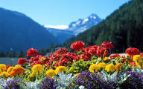
1.-¿Cuántos meses dura la primavera ¿ Enuméralos.
2.- ¿Qué días serán los comprendidos en los últimos siete días de la estación de primavera? Escríbelos.
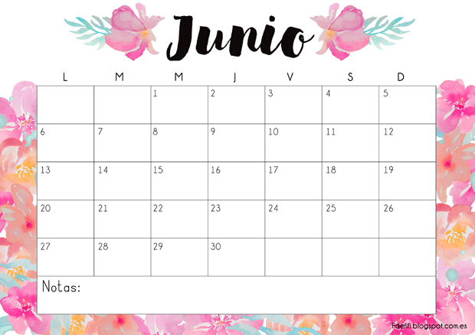

3.-Los amigos quieren salir a las 8de la mañana. Sabiendo que se tarda en llegar 3 horas y 45 minutos, ¿a qué hora llegarán?
4.-El viaje cuesta 495 euros a cada uno. Tienen que hacer el ingreso en el banco del total, quince días antes del viaje. ¿Cuánto dinero tendrán que ingresar?
5.-Estos amigos cuentan con 1500 euros que han obtenido realizando actividades diversas para ayudarse a pagar el viaje. Teniendo en cuenta esto y el total del dinero que tienen que ingresar en el banco, ¿cuánto le corresponde pagar a cada uno?
6.-Recuerda cómo es el clima de la montaña y escribe sus características.
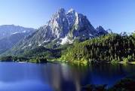

7.- Teniendo en cuenta que nos encontramos finalizando la primavera para empezar el verano, ¿qué ropa crees que tendrá que meter en la bolsa de viaje para el día y para la noche?
8.-Para estar más seguro del tiempo que tendrán van a mirar en internet el tiempo que hará esos días. Realiza una tabla con las posibles temperaturas y precipitaciones.

 | LUNES | MARTES | MIERCOLES | JUEVES | VIERNES | SABADO |  | DOMINGO
TIEMPO
PRECIPITACIONES

9.-Cuando vuelvan del viaje, su Profesor de Sociales quiere que les realicen una gráfica con las temperaturas de los distintos días, en una gráfica lineal. Igualmente quiere que realicen una gráfica de barras para las precipitaciones. Realízalo y así obtendrás una buena nota con tu trabajo, además de pasarlo bien con tus amigos en la montaña.

LENGUA

- Lee el siguiente texto periodístico.

La nieve obliga a llevar cadenas en cinco puertos de la Comunidad de Madrid
Domingo de lluvias en toda la región, con alertas por viento y posibilidad de hielo en la sierra

Un esquiador, este sábado, en el puerto de Navacerrada. VÍCTOR SÁIN
Las nevadas que afectan hoy a la sierra madrileña obligan hoy al uso de cadenas en el puerto de Navacerrada , Cotos , Morcuera , Canencia y Navafría , según ha advertido hoy el Centro de Emergencias 112de la Comunidad de Madrid.
El 112 pide "mucha precaución" en toda la red de carreteras por la nieve.
Madrid sigue en el Nivel 0 del Plan de Inclemencias Invernales, por lo que pide extremar la precaución. Por ello, los conductores deben aumentar la distancia de seguridad y reducir la velocidad de sus vehículos.
La previsión para este domingo advierte que las lluvias se intensificarán en toda la región, donde el cielo estará cubierto y descargando chubascos, que serán más intensos y con algunas tormentas en la sierra, según el pronóstico de la Agencia Estatal de Meteorología (Aemet).
De acuerdo con la predicción, en la sierra se mantendrá la alerta (amarilla) por acumulación de nieve, hasta 15 centímetros por encima de los 1.100-1.200 metros, aviso que comenzó este sábado y que se mantendrá hasta el mediodía del domingo.
No obstante, durante las horas centrales del día la cota de nieve subirá hasta los 1.600 metros.
Pero además, este domingo se ha activado otra alerta amarilla, también en la sierra, por viento fuerte del este y del sureste, con rachas máximas previstas de hasta 90 kilómetros por hora, aviso que empezará a las 21.00 horas y se mantendrá hasta el mediodía del lunes.
Al margen de las alertas en la sierra, el último día de la semana se presenta en el resto de la Comunidad con lluvias generalizadas y vientos del este y sureste.

- Responde a las siguientes preguntas: (L.E.HABL. ESCU.)
- ¿Qué periódico ha dado la noticia? __________________________________
- De qué nos informa el titular de la noticia?
____________________________________________________________________________________________________________________________________________

- ¿En qué Comunidad Autónoma ha tenido lugar?
______________________________________________________________________

- En qué Puertos se han tenido que usar cadenas?
__________________________________________________________________________________________________________________________________________________________________________________________________________________

- Señala la zona en este mapa.

- ¿Qué puerto de los que se mencionan tiene más altitud? Busca la información.
______________________________________________________________________

- Inventa otro titular para esta noticia.
____________________________________________________________________________________________________________________________________________

- Resume brevemente lo que ha ocurrido.
__________________________________________________________________________________________________________________________________________________________________________________________________________________________________________________________________________________________________________________________________________________________________________________________________________________________________________________________________________________________________________

- Describe lo que ves en la fotografía que acompaña al titular.
______________________________________________________________________________________________________________________________________________________________________________________________________________________________________________________________________________________________________________________________________________________________

- Busca información sobe el Centro de Emergencias 112
____________________________________________________________________________________________________________________________________________________________________________________________________________________________________________________________________________________________________________________________________________________________________________________________________________________________________

- ¿Qué es la Agencia Estatal de Meteorología(Aemet). Busca información.
________________________________________________________________________________________________________________________________________________________________________________________________________________________________________________________________________________________

- En la lectura aparece un posesivo. Descúbrelo y escríbelo junto al nombre al que acompaña.
______________________________________________________________________

- Analiza morfológicamente el posesivo que has encontrado en la lectura.( género, número y poseedores)
______________________________________________________________________

- Escribe el posesivo al que se refiere:
Un solo poseedor, masculino, plural _________________________________________
Varios poseedores, femenino, singular _______________________________________
Un solo poseedor, femenino, plural __________________________________________
Varios poseedores, masculino, plural ________________________________________

- Escribe una frase con cada uno de los posesivos de la actividad anterior
________________________________________________________________________________________________________________________________________________________________________________________________________________________________________________________________________________________

- Rodea de color azul en la lectura las palabras que se escriben con b y escríbelas
____________________________________________________________________________________________________________________________________________

- Rodea de rojo las que se escriben con v y escríbelas
____________________________________________________________________________________________________________________________________________

- Inventa una frase con cada una de las palabras con b que has encontrado.
________________________________________________________________________________________________________________________________________________________________________________________________________________________________________________________________________________________

- Relaciona las dos columnas para formar palabras y escríbelas.

her- ____________________
perci- -bir ____________________
convi- -vir ____________________
conce- ____________________

- Ordena alfabéticamente los siguientes verbos:
distribuir, redistribuir, contribuir, atribuir, retribuir
______________________________________________________________________

- Escribe los diminutivos acabados en –illo o –illa de las siguientes palabras:
nieve _____________ tormenta ______________ cielo _________________
viento _____________ escalera ______________ baranda _______________

- Añade sufijos a estas palabras para formar aumentativos:
cerro ________________________ casa _______________________
coche _______________________ carro ______________________
pueblo ______________________ burro ______________________
poco ________________________ pequeño ____________________
- Inventa una frase para cada una de las siguientes viñetas:
_________________________ _________________________ _________________________ | _____________________________  _____________________________  _____________________________
_________________________  _________________________ | __________________________ __________________________
__________________________ __________________________ | ____________________________ ____________________________
__________________________ __________________________ | ___________________________ ___________________________

SCIENCE

Activities:
- Complete the table:

 | MON | TUE | WED | THR | FRI | SAT | SUN
TEMPERATURE
WIND
ATMOSPHERE

- Draw the atmosphere and the different parts it has. Don’t forget to include these words: troposphere, stratosphere, outer layers.

- In which part of the atmosphere can we find…?
  - A plane? _________________________________________
  - A satellite? _______________________________________
  - The clouds? ______________________________________

- Colour the different areas of the Earth according to the climate zones. Then, write the names.

- Write an outline of the different climates in Spain.

- What kind of climate can we see in Andalucía?
________________________________________________________________

INGLÉS

Name: ___________________________________ Date: _____________________
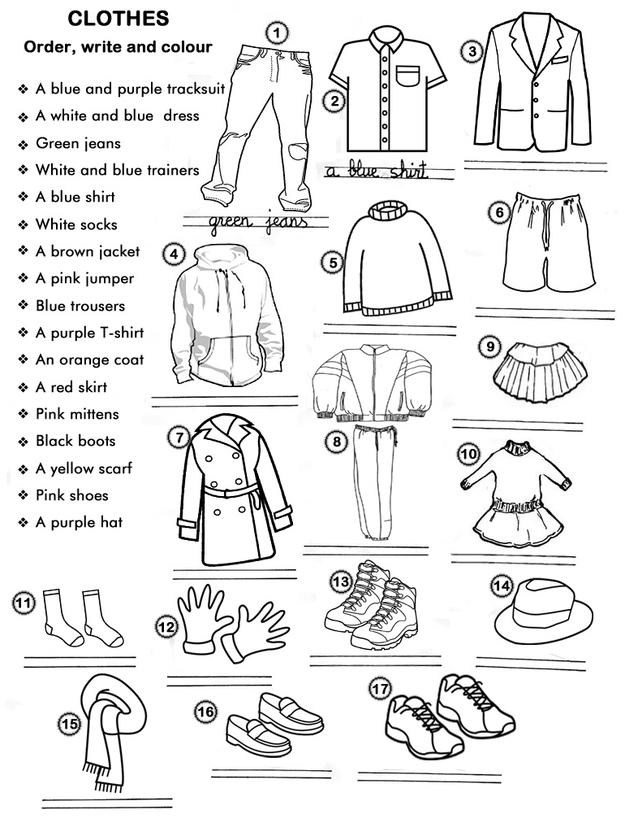

Name: ____________________________________ Date: _____________________
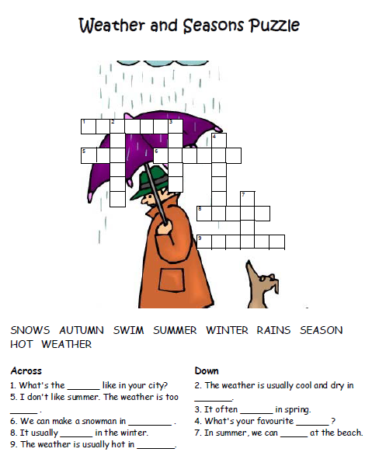

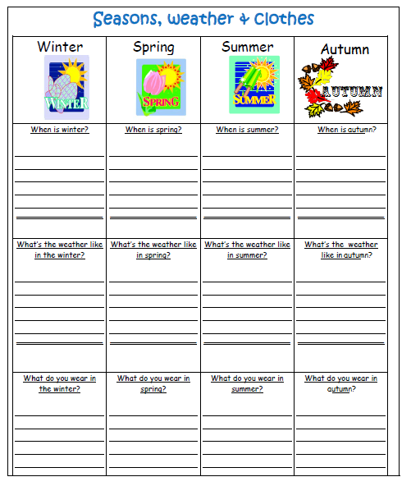
Name: ____________________________________ Date: _____________________

Name: ____________________________________ Date: _____________________
1. Read the text, draw and write the names.
Hello, my name is Carla. I go to St. Patrick School. Today, my teacher is going to take us a photo for the school webpage. I’m wearing a red raincoat and blue jeans, because today it’s rainy. My friend Peter is wearing green shorts and a yellow jumper, he says it’s cold outside. My friends Laura and Mary are wearing the school uniform, a white shirt and a brown skirt, they look so good!. Can you imagine the photo? Draw it and write the names.

2. Write. What are your best friends wearing today? Draw them.

Name: ____________________________________ Date: _____________________
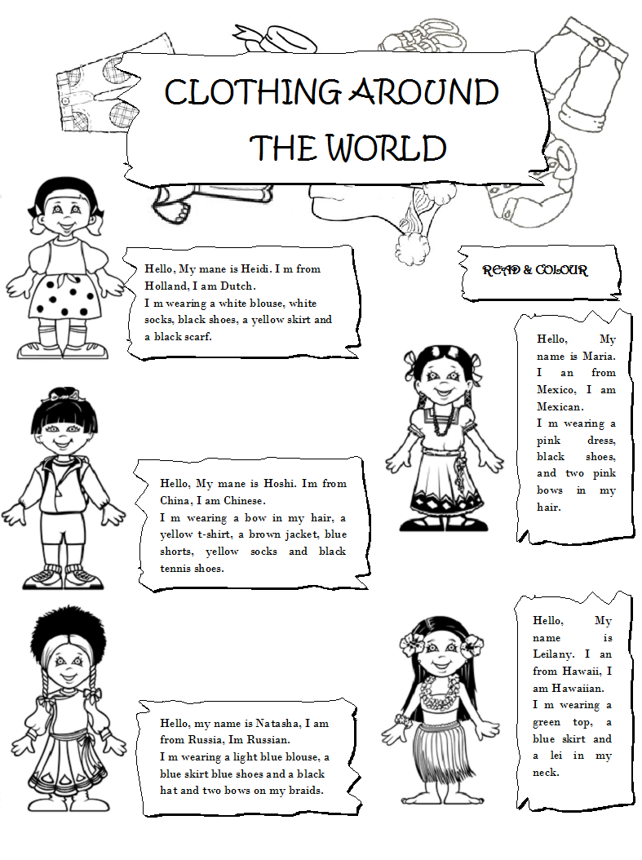

EDUCACIÓN ARTÍSTICA

Antonio Vivaldi es conocido también como el Cura Pelirrojo por haber sido sacerdote y por el color de su pelo.
Este importante compositor italiano es popular, sobretodo, por su serie de conciertos para violín y orquesta titulada Las cuatro estaciones. El primero de ellos está dedicado a la primavera y a él pertenece la audición de esta unidad.

- Escucha la grabación siguiendo el pictograma.

2.Escucha de nuevo la audición La primavera y escenifica la música según el grupo y el momento que te corresponda.

GRUPO 1: Surge la primavera. Imagina un campo lleno de flores de colores y árboles repletos de hojas de todos los verdes imaginables. Es la danza de la primavera.

GRUPO 2: Los pájaros cantan. Los pájaros se contagian de la alegría de la primavera. Cantan y vuelan celebrando la belleza que les rodea.

GRUPO 3: El murmullo del viento y el agua. El agua de los arroyos se mueve dulcemente mientras un viento suave acaricia los campos.

GRUPO 4: Aparece la tormenta. Negros nubarrones asoman en el horizonte. Rayos y truenos desencadenan la tormenta.

EDUCACIÓN FÍSICA

- Webquest sobre deportes de verano y deportes de invierno.
- Caliente-frío: en parejas, uno tiene los ojos vendados y tiene que encontrar saquitos de arena que habrá esparcidos por la pista; el otro lo guía utilizando las indicaciones de caliente (cerca) y frío (lejos).
- Cuento motor: dramatización de un fragmento de la historia de Robinson Crusoe (cuando estaba en la isla y sufría múltiples inclemencias meteorológicas).

